使用“万方数据”APP，免费看论文
使用“万方数据”APP免费看论文，需要与机构账户绑定，绑定成功后个人账户可在APP中享有机构权限，如免费下载机构已购资源、免费使用机构已开通服务等。

APP下载地址：http://www.wanfangdata.com.cn/app/app.html
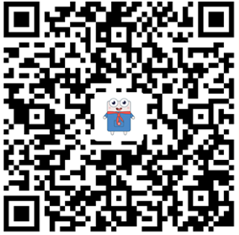

具体绑定步骤如下图文所示：
南京师范大学万方数据APP授权码
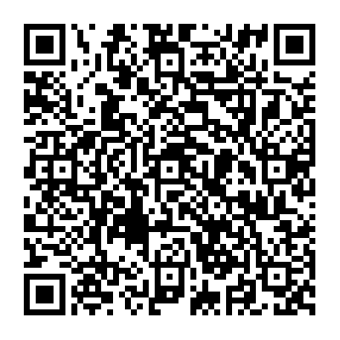

方法一：APP首页快速扫码绑定
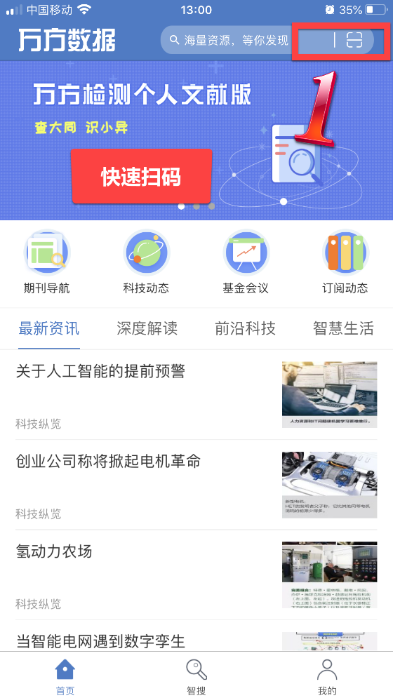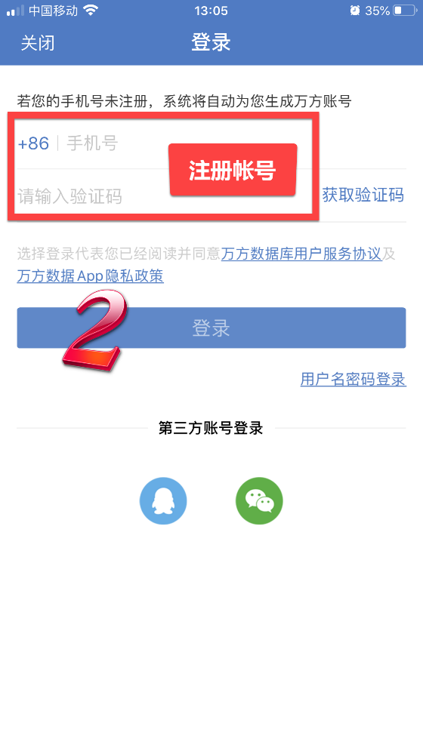

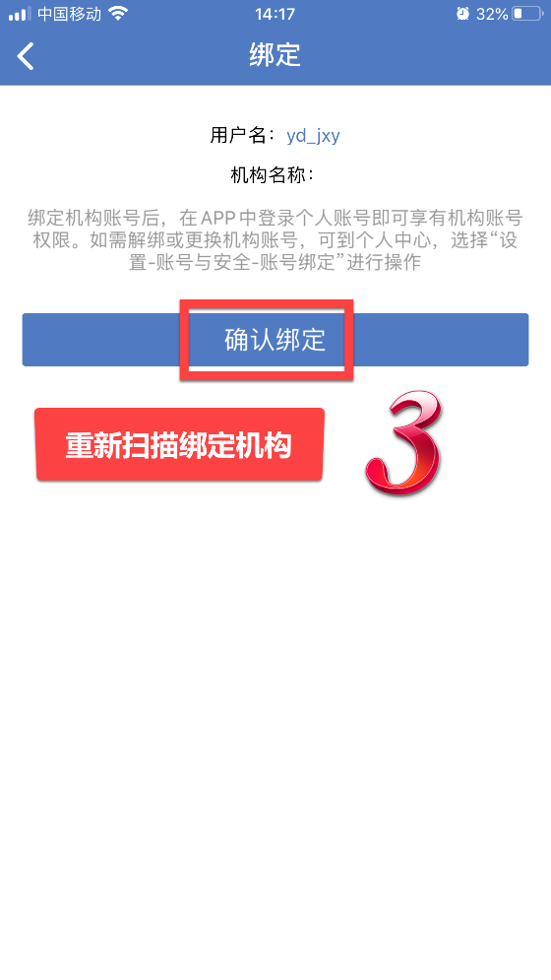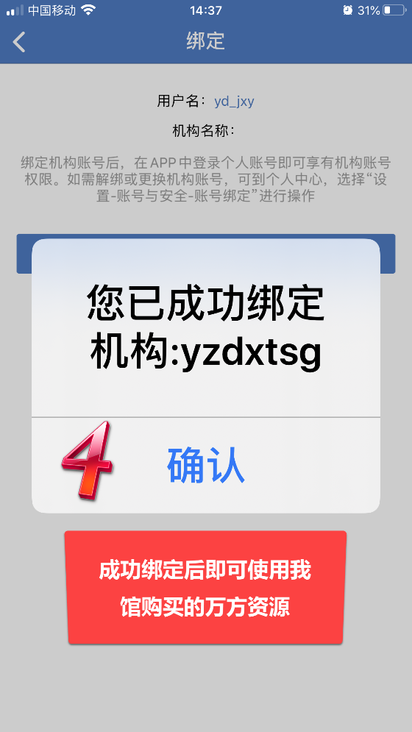

方法二：找到绑定机构页面

通过APP“我的”页面—依次进行注册帐号—登录— “设置→账号与安全→账号绑定→绑定机构”。

绑定操作是不是很简单？快来试试吧。
一次绑定有效期为30天，为避免并发数的闲置，需重新认证，把服务留给需要的同学或者老师

